南京师范大学_2017__—_2018__学年第_1_学期
地理科学学院GIS专业__2015__级《GIS算法》课程实验报告
系 科 | 地理科学学院 | 专业 | 地理信息科学
学生姓名 | 陈雨涵 | 学号 | 10150426
实验题目 | 最佳工作序列
实验要求 | 要求  有N件工作，输入每件工作的费时、最后完成的期限及工作的价值，试求可能的一个完成工作序列，使价值和最大。
实验原理 | 对于一系列的工作任务，他们的属性包括ID，费时，最后完成期限和价值。对这些工作任务进行排序。如果没有在规定的时间内完成任务，则不计算这个任务的价值。最后要求得到一个可以让完成的价值最高的排序。  这里先考虑对每个人物的平均价值进行排序，即valueaverage。默认规定一个任务需要连续的做完，先做平均价值高的任务来保证最后的价值最高。如果遇到平均价值相同的任务，就先做最后完成期限更近的任务。  根据此排序方法对老师给的数据进行排序可以得到结果。但我认为这个数据的排序似乎没有什么意义，因为无论如何四个任务怎么排序都可以达到相同的最高价值。  这个思路有一定程度上的问题，即在平均价值相同的时候，如果做了期限更短的任务一，可能做不了总价值更高但完成期限更长的任务二。所以还需要考虑总耗费时间time。在同样平均价值且两个任务无论谁先做都可以完成另一个的时候可以这样考虑。
实验过程  （包括技术路线、关键点和主要实现步骤） | 函数有：冒泡排序函数maopao，比较后交换位置的函数change，最后执行程序的主函数best。  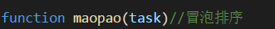  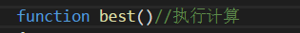  得到的界面如下：  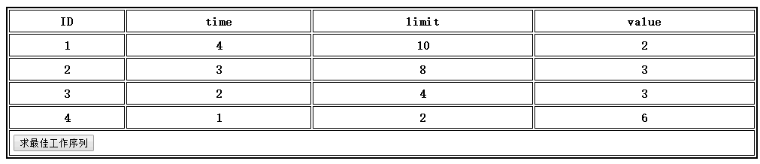  计算得到的结果如图：  
成 绩
备 注

任课教师签名：
日 期：

